CIENCIAS EXPERIMENTALES I, 4°to NATURALES
DOCENTES: STREGA – JOFFE
FECHA LIMITE DE ENTREGA: MIÉRCOLES 22 DE ABRIL

TRABAJO PRÁCTICO Nº 3: REINO BACTERIA

Las bacterias son microorganismos procariotas que presentan un tamaño de unos pocos micrómetros (por lo general entre 0,5 y 5 μm de longitud) y diversas formas, incluyendo filamentos, esferas (cocos), barras (bacilos), sacacorchos (vibrios) y hélices (espirilos). Las bacterias son células procariotas, por lo que a diferencia de las células eucariotas (de animales, plantas, hongos, etc.), no tienen el núcleo definido ni presentan, en general, orgánulos membranosos internos. Generalmente poseen una pared celular y esta se compone de peptidoglicano. Muchas bacterias disponen de flagelos o de otros sistemas de desplazamiento y son móviles. Del estudio de las bacterias se encarga la bacteriología, una rama de la microbiología. La presencia frecuente de pared de peptidoglicano junto con su composición en lípidos de membrana son la principal diferencia que presentan frente a las arqueas, el otro importante grupo de microorganismos procariotas.

Las bacterias son los organismos más abundantes del planeta. Son ubicuas, se encuentran en todos los hábitats terrestres y acuáticos; crecen hasta en los más extremos como en los manantiales de aguas calientes y ácidas, en desechos radioactivos, en las profundidades tanto del mar como de la corteza terrestre. Algunas bacterias pueden incluso sobrevivir en las condiciones extremas del espacio exterior. Se estima que se pueden encontrar en torno a 40 millones de células bacterianas en un gramo de tierra y un millón de células bacterianas en un mililitro de agua dulce. En total, se calcula que hay aproximadamente 5×1030 bacterias en el mundo.

Las bacterias son imprescindibles para el reciclaje de los elementos, pues muchos pasos importantes de los ciclos biogeoquímicos dependen de estas. Como ejemplo cabe citar la fijación del nitrógeno atmosférico. Sin embargo, solamente la mitad de los filos conocidos de bacterias tienen especies que se pueden cultivar en el laboratorio, por lo que una gran parte (se supone que cerca del 90 %) de las especies de bacterias existentes todavía no ha sido descrita.

En el cuerpo humano hay aproximadamente diez veces más células bacterianas que células humanas, con una gran cantidad de bacterias en la piel y en el tracto digestivo. Aunque el efecto protector del sistema inmunológico hace que la gran mayoría de estas bacterias sea inofensiva o beneficiosa, algunas bacterias patógenas pueden causar enfermedades infecciosas, incluyendo cólera, difteria, escarlatina, lepra, sífilis, tifus, etc. Las enfermedades bacterianas mortales más comunes son las infecciones respiratorias, con una mortalidad solo para la tuberculosis de cerca de dos millones de personas al año.

En todo el mundo se utilizan antibióticos para tratar las infecciones bacterianas. Los antibióticos son efectivos contra las bacterias ya que inhiben la formación de la pared celular o detienen otros procesos de su ciclo de vida. También se usan extensamente en la agricultura y la ganadería en ausencia de enfermedad, lo que ocasiona que se esté generalizando la resistencia de las bacterias a los antibióticos. En la industria, las bacterias son importantes en procesos tales como el tratamiento de aguas residuales, en la producción de mantequilla, queso, vinagre, yogur, etc., y en la fabricación de medicamentos y de otros productos químicos.

Aunque el término bacteria incluía tradicionalmente a todos los procariotas, actualmente la taxonomía y la nomenclatura científica los divide en dos grupos. Estos dominios evolutivos se denominan Bacteria y Archaea (arqueas). La división se justifica en las grandes diferencias que presentan ambos grupos a nivel bioquímico y genético.

OBJETIVOS:
- Observar a través de imágenes, las estructuras moleculares que conforman a las bacterias.
- Reconocer principales características y formas de las bacterias.
- Comprensión del tema a partir de respuestas claras y bien redactadas.

CRITERIOS DE EVALUACIÓN

- Entrega de trabajo en tiempo y forma según lo establecido por el docente.
- Utilización de vocabulario específico.
- Creatividad y originalidad en la elaboración y presentación de trabajos.
- Elaboración de conclusiones a partir del análisis de texto y de gráficos.
- Utilización de los recursos, búsqueda de información de distintas fuentes.
- Producción escrita (orden, coherencia, análisis y comunicación de la información)
ACTIVIDADES:
- CONTESTE LAS SIGUIENTES PREGUNTAS A PARTIR DE LA TEORÍA E INVESTIGUE SI ES NECESARIO:

- ¿Qué significa que las bacterias son unicelulares y procariotas?
- ¿A qué reino pertenecen? Describa brevemente ese reino.
- ¿Qué formas pueden adoptar las bacterias? Dibuje.
- ¿Cómo se reproducen?
- ¿Explica los términos simbiontes, saprofitas y parasitas.

- Complete las partes de una bacteria usando como referencia los números y explique conceptualmente cada una de ellas.

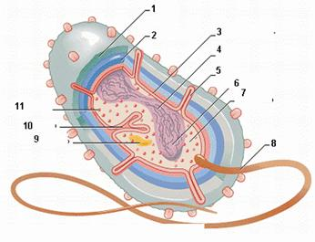

- Observación de bacterias en yogurt comercial
- Observe las bacterias del yogurt en las siguientes figuras. A partir de lo investigado en el punto anterior identifique formas que pueden adoptar las bacterias. Señale con una flecha y asigne el nombre correspondiente

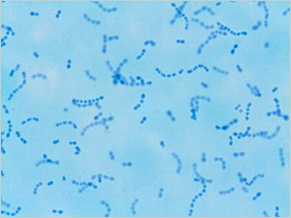
Streptococcus thermophilus

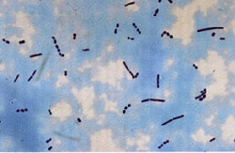
Lactobacillus bulgaricus

- Curioseando:
Investigue porque la actividad de las bacterias es tan importante a partir de las siguientes preguntas.
- ¿Cuál es la función de las bacterias del yogurt?
- ¿Qué interviene (como proceso) y que se logra en la elaboración del yogurt?
- ¿Existen otros alimentos donde se utilice la actividad de las bacterias? Mencione y explique.

Nota: el siguiente link ayuda a entender más la estructura y funcionamiento de las bacterias
https://www.youtube.com/watch?v=KcFjXYzGh20

